トーキョー女子映画部ニュースご紹介のお願い
※恐れ入りますが掲載頂ける際は、映画『ドリーム・ホース』を題材にしていること、「トーキョー女子映画部」による企画ということを必ず記載頂きますようご協力をお願い致します。
十数億円を稼ぐ名馬を逃す!?リアル一口馬主が語る醍醐味＆新人騎手『ドリーム・ホース』に感動のコメント!!
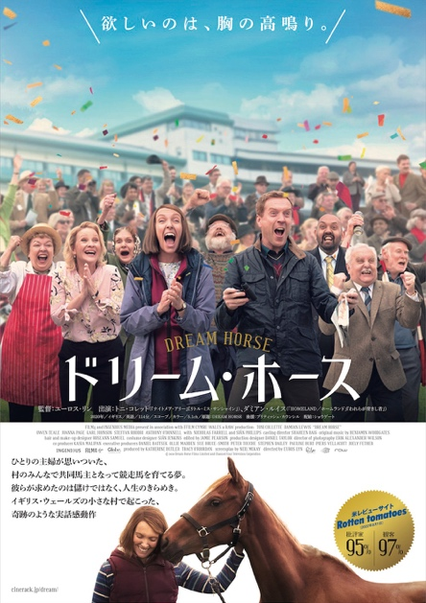
イギリス、ウェールズの小さな村に住む主婦が、村人達を誘い共同馬主として名馬を世に送り出した実話を映画化した『ドリーム・ホース』が2023年1月6日より劇場公開されます。馬主になれるのはお金持ちだけと思われがちですが、実は日本にも一口馬主という方法があります。この度、トーキョー女子映画部では、『ドリーム・ホース』をリアル体験中といえる、一口馬主歴20年以上、競馬歴30年以上でアイリッシュパブ【O’Brien’s Irish Pub】を営む川井英司さんにインタビューを実施。一口馬主になる方法、惜しくて悔しい体験を聞きました。さらに本作を観た新人ジョッキーから届いた感動コメントも紹介！

馬はミステリアスだからおもしろい！名馬になった“あの馬”との惜しい思い出も

Q：競輪でも競艇でもなく、なぜ競馬が好きなのでしょうか？「賭け事×馬」だからこその魅力とは何でしょうか？
川井英司さん：競馬って、お気に入りの馬やジョッキーを応援するために、幾ばくかのお金を賭けて、当たればリターンがあるじゃないですか。ダブルで嬉しいほうが良いっていう感じですかね（笑）。あと、競輪、競艇だと、走るのは機械、動かすのは人間だけれど、競馬の場合、動かすのは人間でも、走るのは動物です。今日走る気があるのか、調子が良いとか悪いとか馬は話してくれない。そのミステリアスなところがおもしろいのだと思います。自分が競輪、競艇じゃなくて競馬が好きということの理屈を無理やり考えたらですけどね。

Q：ぶっちゃけ一口馬主って年間どれくらいの費用感なんですか？
川井英司さん：まず一口馬主のクラブに入会します。するとカタログが送られてきます。例えば、総額2800万円の馬の場合、（川井さんが入会しているクラブでは）500口で割って、一口の出資額が56,000円になります。馬のお値段はそれぞれ違います。主に馬が1歳の時、出資が決まった後に払います。あとは月々の維持費、飼馬代っていうんですけど、厩舎に預けるとエサ代とか管理費がかかるので、それを出資者で割って、月々1頭につき1000円から1500円くらい、馬が引退するまで払い続けます。もし１着になって賞金が1000万円だったら、そこから馬を管理している調教師とかジョッキーに進上金が支払われて、残りの部分を500で割った金額が配当金で入ってくる。単純にいえば、そういう仕組みです。

Q：競走馬としての寿命ってどれくらいなんですか？
川井英司さん：馬は全部数え年で、日本の中央競馬だと2歳からだいたい6歳か7歳くらいまでの馬がほとんどですかね。G1レースとかに勝てば勝つほど競争生活は短くなるのが一般的です。なぜなら箔が付いてるうちに種馬になったほうがお金を稼げますから。成績が落ちて、もう潮時になってからよりも、全盛期くらいで引退したほうが種馬としては価値が高いみたいです。数年前に（演歌歌手の）北島三郎さんが所有していたキタサンブラックっていう馬が活躍していました。5歳の暮れに有馬記念を勝って引退したけれど、まだ現役を続けていたらG1レースをあと1つか2つ勝てたかもしれません。でも、目先の1億円、2億円よりも引退して種馬になって年間に100頭や200頭に種付けすれば、何億円も稼げますから。

Q：一口馬主としての失敗談は？
川井英司さん：年に1回、カタログが送られてきて、80〜100頭くらいエントリーされている中から、自分のお財布状況をみて馬を選ぶんです。一口の値段を見て、「この値段だったら申し込んでみようかな」って考えるんです。で、何年か前にカタログにアーモンドアイという牝馬が載っていたんです（当時は「フサイチパンドラの2015」という血統名）。結果、すごい牝馬になったんですね。海外のレースにも勝ったり、1着賞金3億円（現在は4億円）のジャパンカップを2年連続で勝ったり。生涯の獲得賞金は15、16億円くらいになったんです。
ところで、牡馬と牝馬だったら牡馬のほうがちょっと高いんですよね。同じお父さんとお母さんから生まれた同じ血統だったら、普通は牝馬のほうが2割くらい安いんですけど、牝馬のアーモンドアイは自分にとってはちょっと高かったんです。一口6万円くらいだったかな。これが牡馬だったら申し込んじゃう感覚だったんですね。当時は「でも、牝馬だしな〜」って。○を付けてたのに買ってなかったということに後で気付いたんです。しょうがないけど、「うわ！○付けてたな、あの時」ってなりました（笑）。

川井さんによると、もしアーモンドアイの一口馬主になっていたら、単純計算で6万円ほどの出資で200万円くらい儲かっていたかもしれないとのこと。ただ川井さんは一攫千金の夢は逃したものの、実際は一口馬主を継続できるくらい稼げればいいと語っていました。
映画『ドリーム・ホース』は、パートを二つ掛け持ちしながら親の介護をしている主婦が、日常にワクワクを求めて共同馬主になった実話を基に描かれています。彼女達が求めていたのは胸の高鳴り！一口馬主の醍醐味もそんな胸の高鳴りにあるようです。まずは、映画『ドリーム・ホース』で胸の高鳴りを体感してみてください。

『ドリーム・ホース』
2023年1月6日（金）より全国公開
配給：ショウゲート 公式サイト https://cinerack.jp/dream/
© 2020 Dream Horse Films Limited and Channel Four Television Corporation

川井英司さんの馬愛を感じさせるアイリッシュパブ【O’Brien’s Irish Pub】
https://tabelog.com/kanagawa/A1401/A140204/14030815/

本物の騎手も映画に感動！映画館と競馬場でぜひお待ちしてます！
１頭の馬に対して、たくさんの人達が携わっていくところがすごく感動しました。馬をレースに出すまで本当に大変ですし、だからレースで勝ったらなおさら嬉しいと思います。そういうドラマ、感動が伝わってきました。出てくる人達（共同馬主達）がみんなで力を合わせていくところもほっこりとしました。劇中のレースシーンですが、スピード感と馬の足音の迫力がすごかったです！自分は、障害レースではない、平場のレースなんですが、あのスピードで障害を越えていくのはめちゃくちゃ怖いと映画を観ながら感じましたし、怪我などは普通のレースでもあるのでハラハラしました。映画中盤のアクシデントからラストまでの盛り上がりは興奮しました。馬と人との繋がりの物語がリアルに描かれていて、年明けにご覧いただく映画に相応しいと思いますのでぜひ映画館へ。そして、競馬場にもきていただいて生のレースを味わってください！
谷内貫太さん 2022年4月1日付でTCK(東京シティ競馬)に所属

TCK公式ホームページ：https://www.tokyocitykeiba.com
年末の東京シティ競馬は12月26日から31日まで開催。12月29日には今年のダートNo.1を決めるＧＩレース「東京大賞典」を実施。東京大賞典の模様はフジテレビ他3局およびBSフジでの生中継。

※ 本情報詳細は、トーキョー女子映画部サイトに掲載しております。
https://www.tst-movie.jp/int/dreamhorse-hitokuchibanushi-20221223.html

